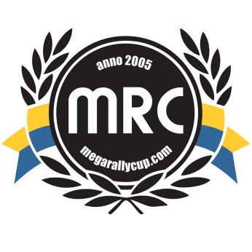
Styrelselista 2020
Funktion: Namn: Tel: E-post Klubb
Ordförande: Viktoria Johansson 0768-477860 kaka_930925@hotmail.com Kullings MS
Kassör: Eva Brorson 0708-700509 brorsons@hotmail.com Dals MK
Ledamot/sekreterare: Marcus Larsson 0705-815529 marcus@tlmab.nu MK Väst
Ledarmot: Anders Larsson anders@tlmab.nu MK Väst
Ledarmot Mikael Simonsson mikael_simon@hotmail.com Smk Trollhättan

Suppleant: Tomas Sjöberg sjobergtomas@hotmail.com Sotenäs MK
Suppleant: Monica Martinsson robacken@hotmail.com Sotenäs MK
Valberedning: Mikael Johansson Nils.olof.johansson@hotmail.com Stenungsunds MS
Valberedning: Lennart Martinsson Sotenäs MK
Valberedning: Jonas Helgesson Älvbygdens MK
webbansvarig: Robert Johansson rally.robert@gmail.com Göteborgs MF
Revisor Stefan Martinsson

